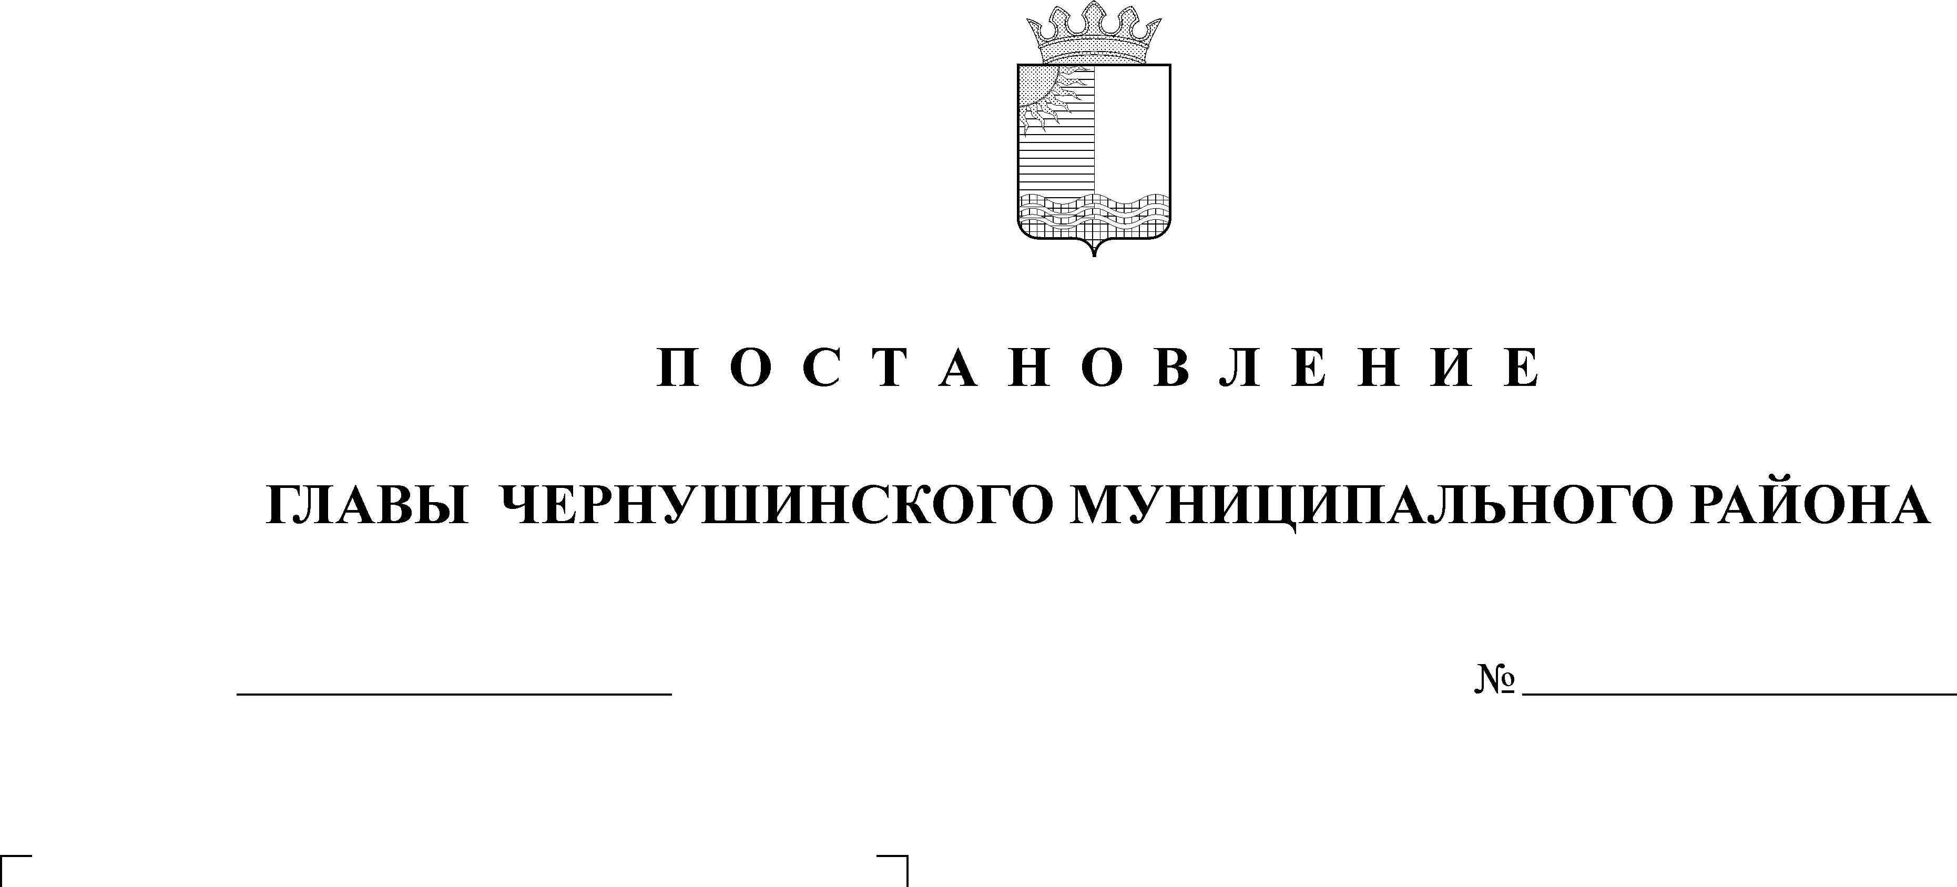
Об утверждении административного регламента предоставления муниципальной услуги «Предоставление путевок и направлений
в места отдыха детей в каникулярное время»
15.01.2015
19

В соответствии с Федеральным законом от 27 июля 2010 года № 210-ФЗ «Об организации предоставления государственных и муниципальных услуг», Уставом Чернушинского муниципального района,
ПОСТАНОВЛЯЮ:
- Утвердить прилагаемый административный регламент предоставления муниципальной услуги «Предоставление путевок и направлений в места отдыха детей в каникулярное время».
- Признать утратившими силу постановления главы Чернушинского муниципального района:
от 25.03.2013 № 415 «Об утверждении административного регламента муниципальной услуги «Предоставление путевок и направление в места отдыха детей в каникулярное время»;
от 14.08.2013 № 1266 «О внесении изменений в административный регламент предоставления муниципальной услуги «Предоставление путевок
и направление в места отдыха детей в каникулярное время»;
от 23.12.2013 № 2156 «О внесении изменений в административный регламент предоставления муниципальной услуги «Предоставление путевок
и направление в места отдыха детей в каникулярное время», утвержденный постановлением главы Чернушинского муниципального района от 25.03.2013
№ 415.
- Данное постановление подлежит обязательному опубликованию
в Официальном бюллетене органов местного самоуправления Чернушинского муниципального района и размещению на официальном сайте администрации Чернушинского муниципального района в сети Интернет и вступает в силу
с момента его опубликования.

- Контроль за исполнением данного постановления возложить
на управляющего делами администрации муниципального района Кузнецову Л.А.

Глава муниципального района М.В. Шестаков

Приложение № 1
к административному регламенту по предоставлению муниципальной услуги «Предоставление путевок и направлений в места отдыха детей в каникулярное время»

Информация
о местонахождении, электронных адресах, телефонах, Интернет-сайтах организаций, предоставляющих муниципальную услугу

№  п/п | Полное наименование муниципальной образовательной организации | Адрес | Телефон | График работы | Адрес электронной  почты | Интернет-сайт  образовательной организации
1 | Муниципальное бюджетное общеобразовательное  учреждение «Специальная (коррекционная ) школа – интернат VIII вида» | 617830  г. Чернушка, ул.Пушкина, 3 | 834  (261)  4 09 36 | Рабочие дни:  понедельник – четверг с  08. 00 – 18.00;  пятница с 08.00 до 16.00  Выходные дни: суббота, воскресенье | chernscou4@yandex.ru | http://59311s026.edusite.ru/

Приложение № 2 к Административному регламенту предоставления муниципальной услуги «Предоставление путевок и направлений в места отдыха детей в каникулярное время»

__________________________________________
(наименование должности руководителя организации)
________________________________________________
(Ф.И.О. руководителя)
___________________________________________________
(Ф.И.О. заявителя)
___________________________________________________
Проживающей(его) по адресу:
_________________________________________________
Телефон:_________________________________________
Адрес электронной почты:________________________

ЗАЯВЛЕНИЕ
Прошу выдать путёвку на период с ___ по ______ 20____ года в ________________________ __________________________________________________________________________________
__________________________________________________________________________________
(полное наименование оздоровительного лагеря)
расположенное по адресу: ________________________________________________________,
(адрес места нахождения учреждения)
ребёнку _________________________________________________________________________,
(ФИО ребёнка полностью)
«____» _______________ 20___ года рождения, проживающего по адресу: ________________________________________________________________________________,
(адрес регистрации и адрес фактического проживания ребёнка)

К заявлению прилагаются (указать прилагаемые документы):
1. ___________________________________________________________.
2. ___________________________________________________________.
3. ___________________________________________________________.

______________/ ________________/
(подпись) (фамилия и инициалы)
Согласен/на/ на обработку персональных данных (сбор, систематизацию, накопление, хранение, уточнение (изменение), использование, уничтожение) своей Фамилии, Имени, Отчество, адрес местожительства, места работы, телефона; Фамилию, Имя, Отчество, даты рождения и адреса местожительства моего несовершеннолетнего ребёнка.
Срок действия данного соглашения: до непосредственного предоставления Услуги, после чего персональные данные подлежат уничтожению
Согласие получил____________________  ^{Ф.И.О. оператора} | ___________________  ^{должность} | ___________________  Подпись оператора

Дата подачи заявления: «_____»_________ 20___ г.

Приложение № 3
к Административному регламенту
предоставления муниципальной услуги
«Предоставление путевок и направлений
в места отдыха детей в каникулярное время»

Блок-схема
предоставления муниципальной услуги «Предоставление путевок и направлений в места отдыха детей в каникулярное время»

Прием заявления на предоставление
муниципальной услуги
и документов
Проверка соответствия заявления и прилагаемых документов требованиям административного регламента

Регистрация заявления
и документов, необходимых
для предоставления муниципальной услуги

Уведомление об отказе в приеме документов

Рассмотрение документов, необходимых для предоставления муниципальной услуги (при необходимости направление
межведомственных запросов)

Подготовка проекта решения о предоставлении муниципальной услуги
Подготовка проекта уведомления об отказе в предоставлении муниципальной услуги

Предоставление (выдача) заявителю путевок и направлений в места отдыха детей в каникулярное время или направление уведомления об отказе в предоставлении муниципальной услуги

